ΤΕΧΝΙΚΟ ΕΠΙΜΕΛΗΤΗΡΙΟ ΕΛΛΑΔΑΣ
ΤΜΗΜΑ ΑΝΑΤΟΛΙΚΗΣ ΣΤΕΡΕΑΣ
ΠΛΑΤΕΙΑ ΕΛΕΥΘΕΡΙΑΣ 3 ΛΑΜΙΑ
Τηλ. 22310-31181,2 Fax 22310-27026
e-mail: tee_lamia@tee.gr

Λαμία 24 – 1 – 2012

Κάλεσμα των μελών του ΤΕΕ/ΤΑΣ σε Παντεχνική Συγκέντρωση
την Τετάρτη 1-2-2012 και ώρα 17:30 στα γραφεία του Τμήματος

Η Διοικούσα Επιτροπή του ΤΕΕ Τμήμα Ανατολικής Στερεάς καλεί όλα τα μέλη του σε Παντεχνική Συγκέντρωση, που θα πραγματοποιηθεί την Τετάρτη 1 Φεβρουαρίου 2012 και ώρα 17:30 στην αίθουσα του Τμήματος (Πλατεία Ελευθερίας 3 Λαμία).
Η εκδήλωση, στην οποία κεντρικός ομιλητής θα είναι ο Α’ Αντιπρόεδρος της Δ.Ε. του ΤΕΕ κ. Σωκράτης Αλεξιάδης, εντάσσεται στα πλαίσια της περιοδείας της Κεντρικής Διοικούσας του ΤΕΕ προς όλα τα Περιφερειακά Τμήματα, για άμεση ενημέρωση και συντονισμό των κινητοποιήσεων των Μηχανικών σε ολόκληρη την ελληνική επικράτεια.
Συμμετέχουμε στον αγώνα και κινητοποιούμαστε για την ανατροπή των άδικων μέτρων που πλήττουν βάναυσα τους μηχανικούς.
Απαιτούμε την ακύρωση των αποφάσεων για τις υπέρογκες και αναιτιολόγητες αυξήσεις των ασφαλιστικών εισφορών των Μηχανικών, τη διασφάλιση των αποθεματικών του Ταμείου και των συντάξεων καθώς και την αξιοπρεπή ιατροφαρμακευτική περίθαλψη για όλους.
Αγωνιζόμαστε για ένα νέο αναπτυξιακό μοντέλο, που θα εξασφαλίζει εργασία και όχι ανεργία.
Στην αρχή της εκδήλωσης θα πραγματοποιηθεί η κοπή της πρωτοχρονιάτικης πίτας.

Για τη Διοικούσα Επιτροπή

Ο Πρόεδρος
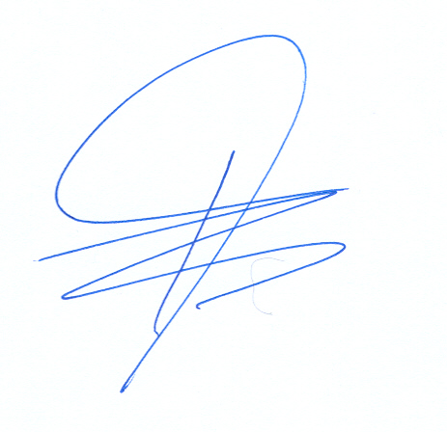
Απόστολος Καραναστάσης

